АДМИНИСТРАЦИЯ
НИЖНЕОСИНОВСКОГО СЕЛЬСКОГО ПОСЕЛЕНИЯ
СУРОВИКИНСКОГО МУНИЦИПАЛЬНОГО РАЙОНА
ВОЛГОГРАДСКОЙ ОБЛАСТИ

ПОСТАНОВЛЕНИЕ
№ 8
25 февраля 2021г.

О внесении изменений
в Административный регламент
предоставления муниципальной услуги
«Продажа земельных участков,
находящихся в муниципальной собственности
Нижнеосиновского сельского поселения
Суровикинского муниципального района
Волгоградской области без проведения торгов»,
утвержденный постановлением администрации
Нижнеосиновского сельского поселения
от 22.06.2020 № 36.

В целях реализации прав и законных интересов граждан и организаций при исполнении органами местного самоуправления муниципальных функций и оказании муниципальных услуг, обеспечения публичности и открытости данной деятельности, повышения качества и доступности предоставления муниципальных услуг, в соответствии с Федеральным Законом от 27.07.2010г. № 210-ФЗ «Об организации предоставления государственных и муниципальных услуг», Земельным кодексом Российской Федерации, Федеральным законом от 30.12.2020 № 494-ФЗ «О внесении изменений Градостроительный кодекс Российской Федерации и отдельные законодательный акты Российской Федерации в целях обеспечения комплексного развития территорий», рассмотрев протест прокуратуры от 29.01.2021 года № 70-60-21 на пункт 1.2 административного регламента «Продажа земельных участков, находящихся в муниципальной собственности Нижнеосиновского сельского поселения Суровикинского муниципального района Волгоградской области без проведения торгов»
ПОСТАНОВЛЯЮ:
1. Внести в административный регламент предоставления муниципальной услуги «Продажа земельных участков, находящихся в муниципальной собственности Нижнеосиновского сельского поселения Суровикинского района Волгоградской области без проведения торгов», утвержденный постановлением администрации Нижнеосиновского сельского поселения от 22.06.2020 № 36 (далее – Регламент) следующие изменения:
1.1. в пункте 1.2 Регламента подпункты 1, 3, 5 признать утратившими силу;
2. Настоящее постановление вступает в силу с момента официального обнародования.
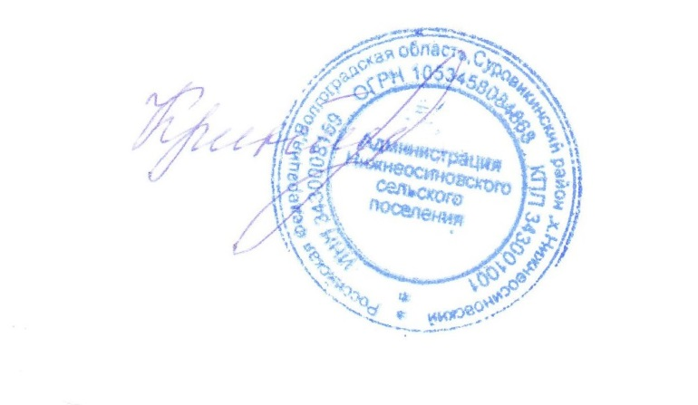

Глава Нижнеосиновского
сельского поселения И.Е.Криницкий

